**Laporan Hasil Praktikum HTML, CSS**



NAMA:

TIARA RENATRI

SMK NEGERI 50 JAKARTA

Jl. Cipinang Muara I Jatinegara Jakarta Timur 13240 Tlp/Fax021-8194466

Website : [www.smk50jkt.sch.id](http://www.smk50jkt.sch.id/) – Email: [smk_limapuluh@yahoo.com](mailto:smk_limapuluh@yahoo.com)

STORYBOARD



HTML WEBSITE

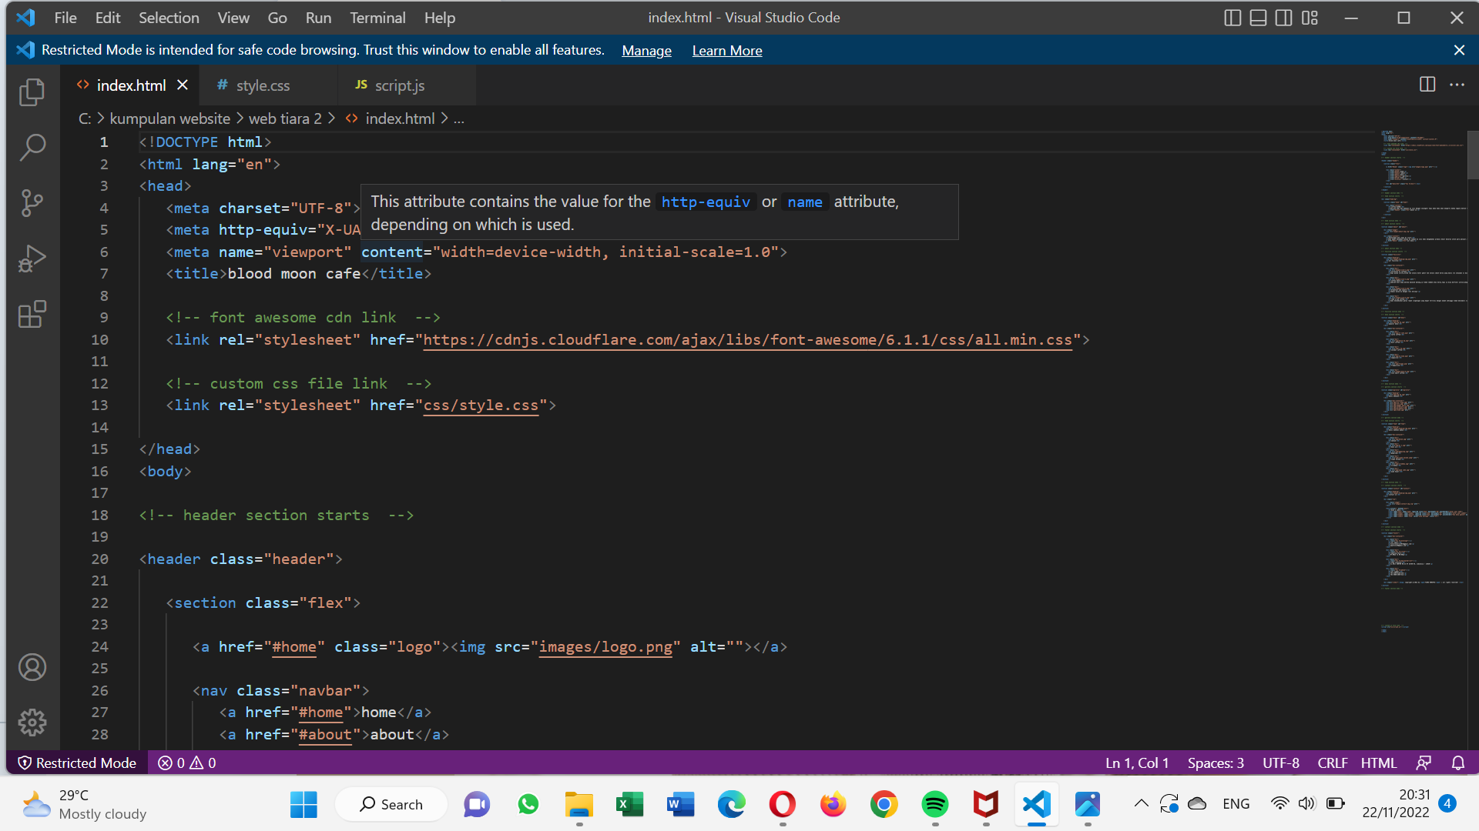

HTML HOMEPAG

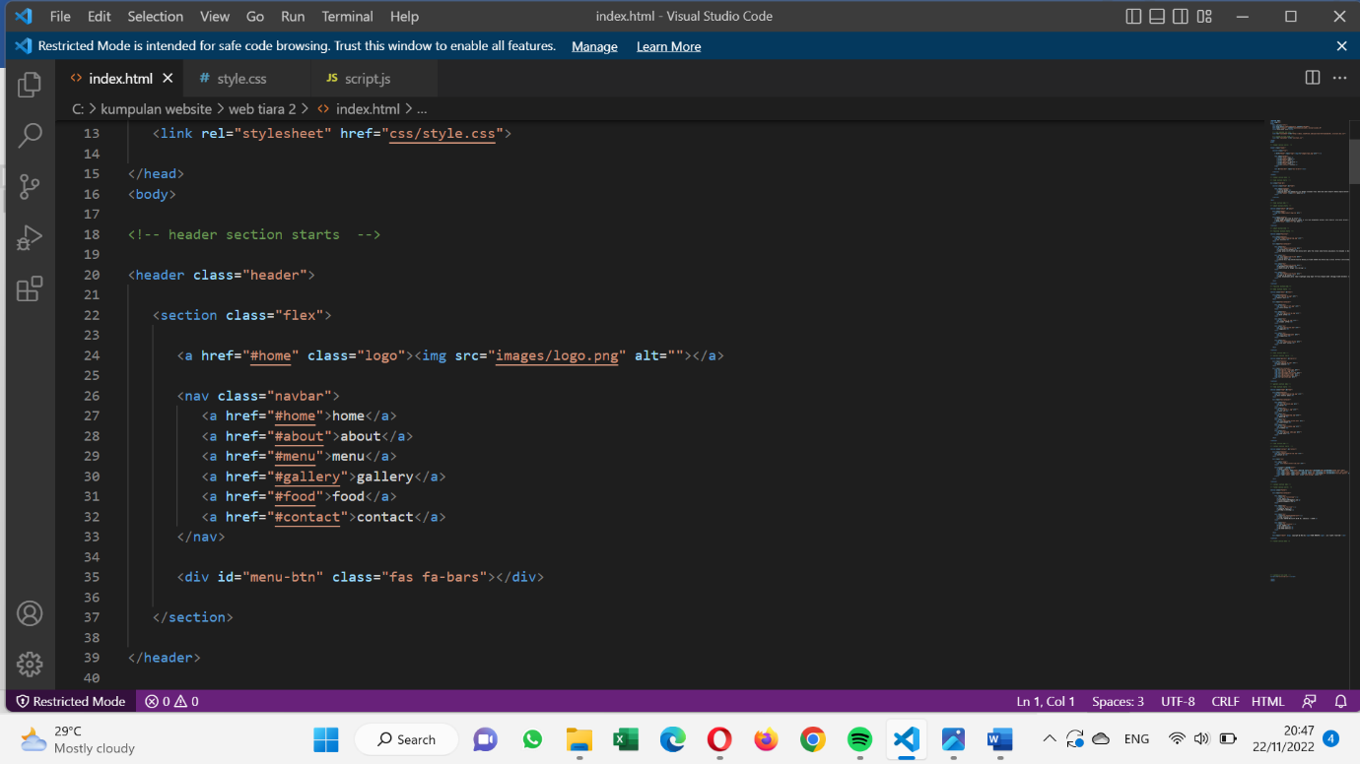

Image makanan

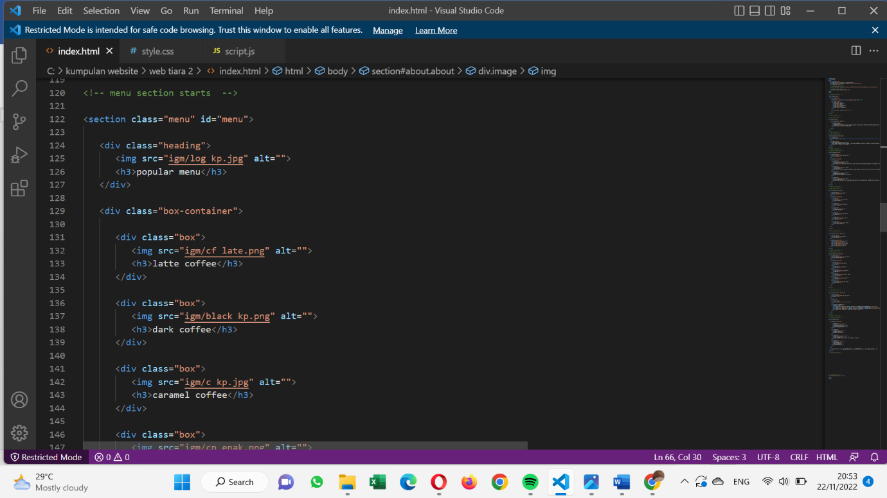

Css

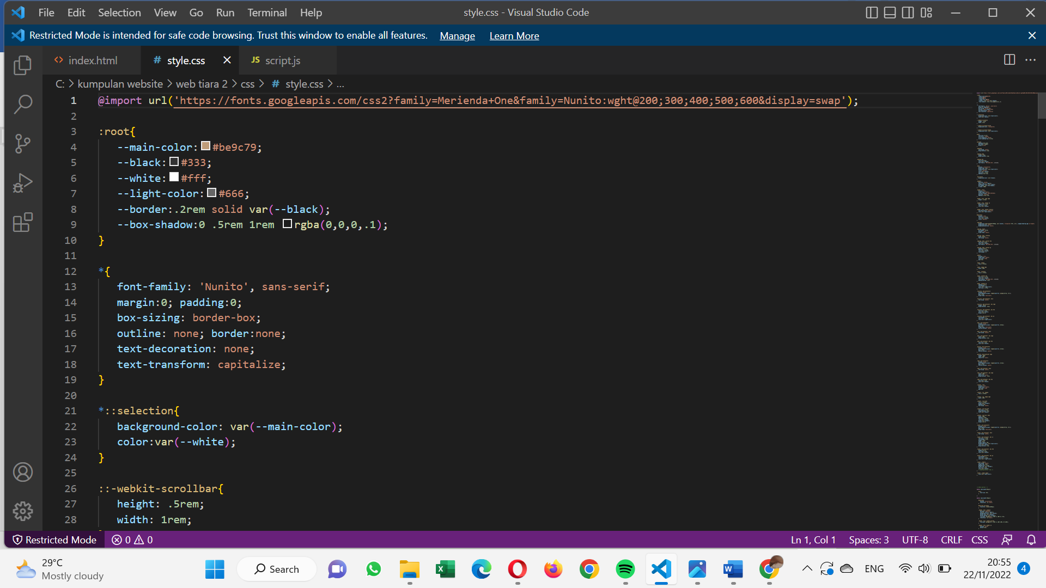

Java script

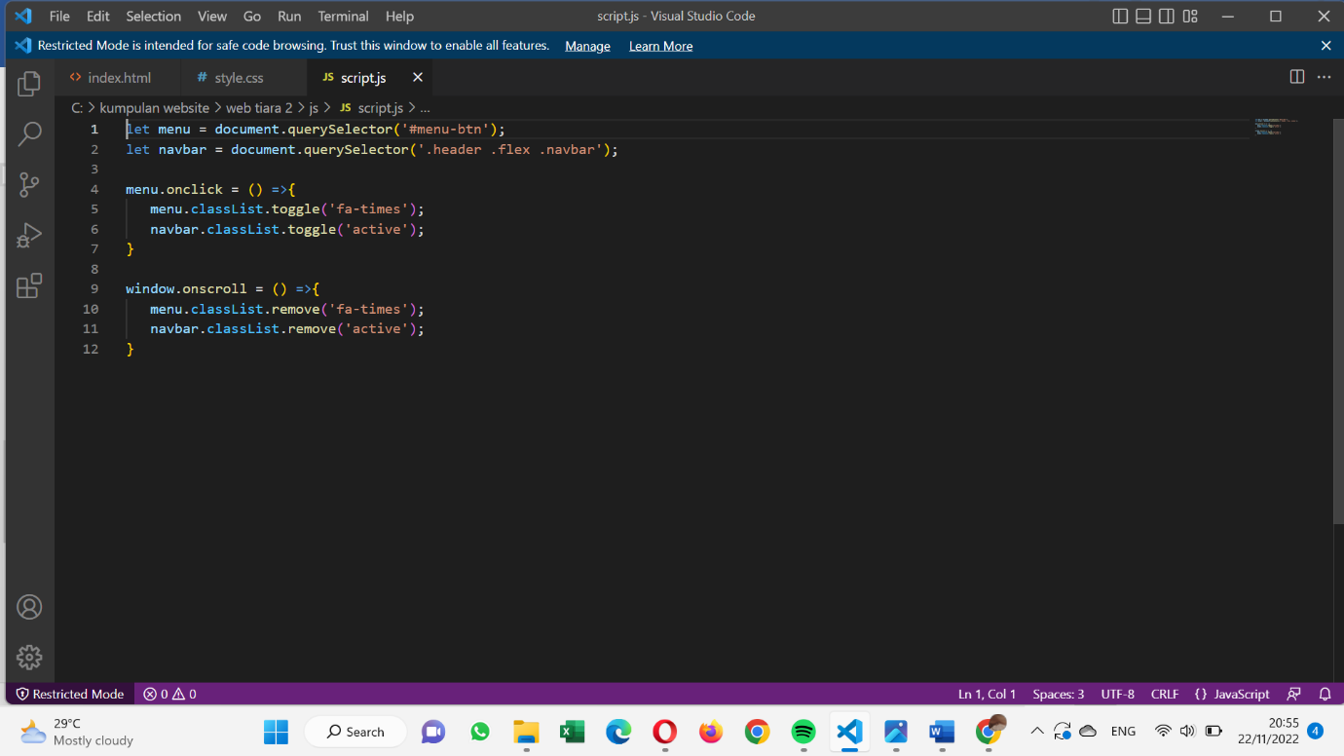

Alasan memilih tema website ke 2?

Mungkin kerena menurut saya menarik karna terlihat lebih membuat otak lebih rileks tidak terlalu memikirkan beban dunia